ТОЛКАТЕЛИ ЭЛЕКТРОГИДРАВЛИЧЕСКИЕ

ТЭ-50

ПАСПОРТ

РОССИЯ RUSSIA
КАЛИНИНГРАД WEM KALININGRAD
1. Техническое описание
1.1.1 Толкатели предназначены для применения в подъемно-транспортном оборудовании в составе барабанных и дисковых тормозов, а также для привода механизмов автоматики.
1.1.2 Толкатели ТЭ-50 устанавливаются на тормозах ТКГ-300.
1.1.3 Толкатели предназначены для работы в повторно-кратковременном режиме S3 (ПВ=60%) с частотой включений до 2000 в час, а также в режиме S1 (ПВ=100%) при температуре окружающей среды не выше 35^{о}С.
1.1.4 Толкатели поставляются маслонаполненными. При их заполнении, например, после ремонта, необходимо использовать трансформаторное масло с вязкостью не менее 20 мм²/сек при +20^{о}С (1000 мм²/сек при -30^{о}С) для эксплуатации при температуре окружающей среды до -25 ^{о}С, при температуре окружающей среды до -40^{о}С использовать силиконовые жидкости с вязкостью 50 мм²/сек при +20^{о}С (500 мм²/сек при -50^{о}С).
1.1.5 Толкатели могут эксплуатироваться в следующих условиях: климатические факторы внешней среды должны соответствовать исполнению У2 или ХЛ2 по ГОСТ 15150-69; окружающая среда не должна содержать взрывоопасных концентраций пыли, паров или газов, а также паров или газов, разрушающих металл, изоляцию и резину. Допустимые колебания напряжения от 0,85 до 1,1 Uном.

2. Технические параметры
2.1 Рабочие параметры толкателей приведены в таблице 1.
Таблица 1.
Наименования параметров | Величина параметра
Номинальное усилие подъема, Н | 500
Максимальное усилие подъема, Н | 800
Ход штока, мм | 65
Время подъема штока в нагретом состоянии при 25^{о}С, с | 0,4
Время обратного хода штока в нагретом состоянии при 25^{о}С, с | 0,2
Объем рабочей жидкости, л | 3,7
Количество включений в час | 1200
Масса толкателя с рабочей жидкостью, кг | 17
Электродвигатель:
Номинальная мощность, kВт | 0,25
Номинальный ток двигателя при 25±10^{о}С , А | 0,7
Номинальное напряжение, В | 380
Частота тока, Гц | 50
Число оборотов двигателя (синхронное), об/мин | 2800
Класс изоляции | F
Режимы работы | S1, S3
2.2 Электрогидравлический толкатель является компактным блоком, в котором объединены все основные элементы гидравлической системы. Он состоит из гидронасоса с приводным электродвигателем, гидропроводной системы с полостью компенсатора, рабочего цилиндра с поршнем и штоком и служит для преобразования электроэнергии гидравлическим способом в механическое прямолинейное движение.
Заливка и слив рабочей жидкости толкателя производится через отверстие в корпусе камеры гидропроводной системы, закрываемое пробкой с уплотнительным кольцом. Уплотнение штока осуществляется тремя сальниковыми кольцами.
В корпусе асинхронного трехфазного электродвигателя с естественным охлаждением находится алюминиевый короткозамкнутый ротор привода. Камера электродвигателя отделена от камеры толкателя сальником вала ротора, статорная обмотка пропитана маслостойким лаком. Подсоединение к электрической сети осуществляется в клеммной коробке, отделенной от полости электродвигателя прокладкой под панелью с зажимами и от окружающей среды прокладками под корпусом и крышкой коробки, а также уплотнительным кольцом кабельного ввода.
2.3 Крыльчатка насоса центробежного типа с односторонним всасыванием и прямолинейными радиальными лопатками обеспечивает нормальную работу толкателя независимо от направления движения вала.
При работе двигателя крыльчатка создает избыточное давление рабочей жидкости и нагнетает её под поршень, который поднимается со штоком в верхнее положение и остается в верхнем положении до тех пор, пока работает двигатель.
При выключении двигателя крыльчатка останавливается и поршень со штоком под действием собственного веса и (или) внешней нагрузки возвращается в исходное положение, перемещая рабочую жидкость из полости под поршнем в надпоршневое пространство.

3. Размещение и монтаж.
3.1 Толкатели устанавливаются вертикально штоком вверх, допустимое отклонение 15 градусов при условии направления нагрузки вдоль оси штока.
3.2 Монтаж толкателя осуществляется соосной установкой двух пальцев, при этом должна обеспечиваться степень свободы толкателя в плоскости, перпендикулярной пальцам, для исключения действия на шток поперечных усилий, которые могут привести к деформации штока, преждевременному износу направляющих поверхностей и сальниковых уплотнений.
3.3 При наличии больших загрязнений для дополнительной защиты штока рекомендуется установить резиновый сильфонный колпак, при наружной установке толкатель рекомендуется защитить от атмосферных осадков кожухом.
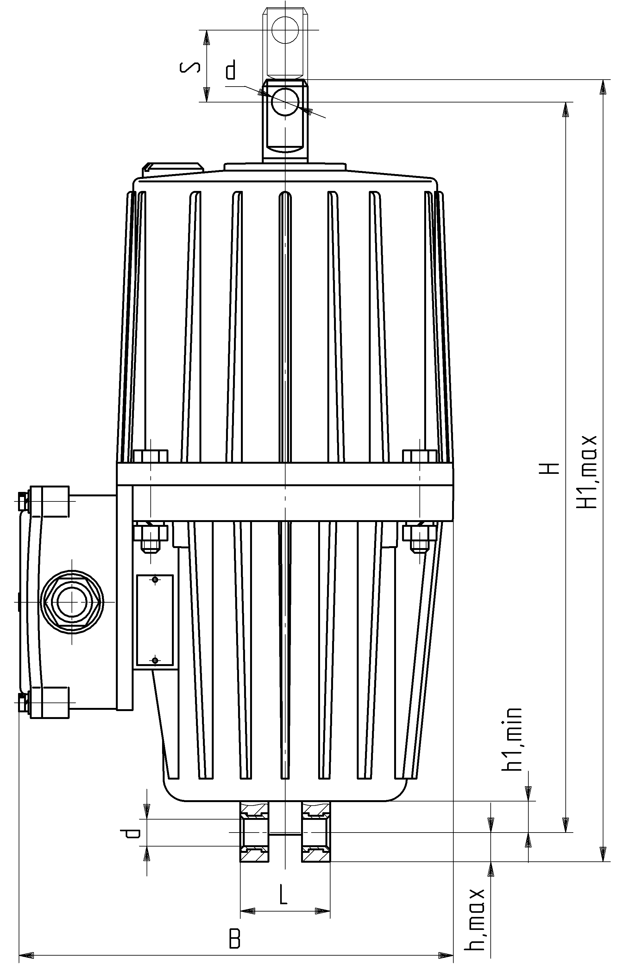
Таблица 2
Тип толкателя | d | L | H | H1 | h | h1 | S | B
Тип толкателя | мм
ТЭ – 50 | 16^{+0,27} | 60 ± 1 | 435 ± 2 | 465 | 15 | 19 | 65$\frac{+2}{−1}$ | 235
4.Инструкция по эксплуатации.

4.1. Общие указания.
4.1.1 Перед установкой на механизм осмотрите толкатель и убедитесь в его пригодности к установке:
а) проверьте легкость перемещения штока, для чего несколько раз переместите рукой шток с поршнем.
б) убедитесь в отсутствии подтекания рабочей жидкости через уплотнения толкателя.
в) проверьте уровень рабочей жидкости в толкателе – она должна быть ниже среза заливного отверстия на 10 мм, при необходимости долейте жидкость до нормы.
г) замерьте сопротивление изоляции обмоток двигателя относительно корпуса. Сопротивление изоляции в холодном состоянии должно быть не ниже 20 МОм.
д) с помощью мегомметра на 500В проверьте, нет ли случайного обрыва фазы электродвигателя.
е) не реже одного раза в год, а так же при падении сопротивления изоляции обмотки двигателя относительно корпуса ниже 20Мом замените рабочую жидкость в толкателе. В камеру толкателя ТЭ-50 залейте 3,7л рабочей жидкости.

4.2. Указания мер безопасности.
4.2.1 Подключение двигателя производить только при обесточенной сети с помощью гибкого подводящего кабеля с целью обеспечения возможности поворачивания толкателя. Так как работа толкателя не зависит от направления вращения двигателя, присоединение токоведущих жил производится в произвольной последовательности.
4.2.2 После подключения толкателя обязательно закройте крышкой кабельную коробку.
4.2.3 Для заземления толкателя используйте медную жилу кабеля с сечением не менее 1,5мм², имеющую наконечник. Сопротивление заземляющего устройства не более 4 Ом, место контакта провода тщательно зачистить и после соединения окрасить.
4.2.4 Перед проведением работ по техническому обслуживанию обязательно обесточить электрическую сеть.
4.3. Подготовка к работе и работа толкателя.
4.3.1 Перед началом работы несколькими включениями проверьте четкость работы механизма с установленным на нем толкателем.
4.3.2 При первом пуске толкателей, заполненных трансформаторным маслом, при температуре ниже -10^{о}С,
необходимо подогреть толкатель путем нескольких кратковременных включений. Также поступить с толкателем, заполненным силиконовой жидкостью, при температуре ниже -40^{о}С. Продолжительность включений 10 ~20сек. с интервалом 1 ~ 2 минуты.
4.4. Возможные неисправности и методы их устранения.
4.4.1 При работе толкателя могут возникнуть неисправности, указанные в таблице 3.
Таблица 3
Наименования неисправностей, внешние проявления, дополнительные признаки. | Вероятная причина | Метод устранения | Прим.
1.При включении толкателя не работает двигатель. | Вышел из строя двигатель.  Отсутствие напряжения в подводящей цепи. | Исправить или заменить двигатель.  Устранить неисправность цепи.
2. Двигатель перегревается. | Чрезмерно низкое или высокое напряжение сети.  Межвитковое замыкание статора. | Обеспечить нормальное напряжение.  Заменить статор.
3. Толкатель при включении не поднимает шток. | Уровень масла значительно ниже нормы.  Вышел из строя двигатель. | Долить масло до уровня 10мм ниже среза наливного отверстия.  Исправить или заменить двигатель.
4.Течь масла через клеммную колодку | Нарушен сальник вала ротора.  Повреждена или ослаблена панель зажимов или её уплотнение. | Заменить сальник.  Заменить или подтянуть панель или заменить уплотнение.
5. Течь масла по штоку | Неисправность уплотнителей  Уровень масла выше нормы | Заменить уплотнители  Слить масло до уровня 10мм ниже среза наливного отверстия.
6. Течь масла по заливной пробке. | Недовернутая пробка или неисправно уплотнение. | Довернуть пробку или заменить уплотнитель.

5. Техническое обслуживание.
5.1 Работы по техническому обслуживанию проводить не реже двух раз в год. При этом проводится визуальный осмотр очищенного от грязи, пыли и влаги толкателя на предмет отсутствия коррозии металлических поверхностей, следов подтекания масла. Выявленные недостатки устранить. Также необходимо проверять сопротивление изоляции – оно должно быть не ниже 20МОм при холодном двигателе. При снижении сопротивления изоляции ниже 20МОм устранить неисправность просушкой обмоток статора.
5.2 Работы по консервации-расконсервации производить в помещении с температурой не ниже 15^{о}С с относительной влажностью не выше 70% при температуре 25^{о}С, при этом температура толкателя должна быть равной или выше температуры помещения для избежания конденсации влаги на поверхностях толкателя.
5.3 Рекомендуемая частота замены рабочей жидкости – один раз в год.
6. Правила хранения и транспортировка.
6.1 Толкатели должны храниться в закрытых неотапливаемых помещениях с естественной вентиляцией при температуре от -50^{о}С и относительной влажности до 98% при температуре 25^{о}С.
6.2 Толкатели должны транспортироваться в соответствии с предупредительными надписями на упаковке.
6.3 При погрузке и выгрузке толкателей избегать бросков и резких ударов – это может привести к повреждению толкателей.

7.Комплект поставки
В комплект поставки входят основное оборудование, запасные части и документация в соответствии с таблицей 4.

Таблица 4
Наименование | Количество | Примечание
Основное оборудование
Толкатель электрогидравлический ТЭ-50 | 1
Документация
Паспорт | 1

8.Гарантийные обязательства

Изготовитель гарантирует соответствие толкателя ГОСТ и обязуется в течение срока гарантии поддерживать гарантийные обязательства путем безвозмездного устранения обнаруженных дефектов или замены дефектных деталей или толкателя в целом при условии соблюдения потребителем инструкции по эксплуатации.

Срок гарантии – 3 года со дня установки на месте эксплуатации для работы в помещении и не более чем 2,5 года при наружной установке толкателей, но не более 6000 часов общей продолжительности работы.

9.Свидетельство о приемке, консервации и упаковке

Толкатель электрогидравлический

ТЭ-50__________ №__________

соответствует требованиям ГОСТ 12.2.040-79 и
ГОСТ 16514-96 признан годным для эксплуатации.
Консервация, упаковка толкателя произведены согласно требованиям, предусмотренным техническим описанием и инструкцией по эксплуатации.

Срок до переконсервации – 1 год.

Дата выпуска ____________________________

В связи с постоянной работой по совершенствованию изделия, направленной на повышение надежности и срока эксплуатации, изготовитель оставляет за собой право внесения незначительных изменений, не отраженных в настоящем документе.

Настоящее техническое описание и инструкция по эксплуатации распространяются на толкатели электрогидравлические ТЭ-50, именуемые толкатели.

При монтаже, эксплуатации и ремонте толкателей следует руководствоваться сведениями, изложенными в настоящем документе.

ООО «ВЕМ-Электрик» , г.Калининград

